UNIVERSIDADE FEDERAL DO PARANÁ

FLAVIENE SCHEIDT DE CRISTO
VINICIUS MOISES BOTTO

IMPLEMENTAÇÃO DE UM SUAVIZADOR DE RUÍDOS ANALÓGICOS COM VHDL

CURITIBA
2013

PROJETO

O suavizador de ruídos proposto foi implementado com a utilização de uma média ponderada. O estudo dos pesos foi feito com o auxílio do LibreOffice Calc, através de conferências de dados de entrada ruidosa e de saída. A tabela 2.1 mostra a simulação feita para oito entradas com os seguintes pesos: (i0*2 + i1*2 + i2*4 + i3*8 + i4*8 + i5*4 + i6*2 + i7*2)/32.
O motivo da escolha dos pesos e da quantidade de entradas se deve ao fato de que, com o crescimento do peso do ruído, a curva cresce de modo suave e, com o declínio do peso, decresce do mesmo modo, fazendo com que não haja picos isolados no gráfico.
Outra opção seria utilizar quatro amostras. No entanto, tal opção se mostrou menos efetiva, pois a curva apresenta alguns picos isolados, mesmo que não tão acentuados quanto na entrada ruidosa. Para esta simulação foram utilizados os seguintes pesos: (i0*2 + i1+4 + i2*8 + i3*2)/16.

IMPLEMENTAÇÃO

A implementação do filtro de ruídos foi feita utilizando VHDL e os arquivos já prontos disponíveis na página da disciplina (aux.vhd, packageWires.vhd, run.sh).
Além dos componentes já disponíveis em aux.vhd, foram implementados também um extensor de sinal – utilizado no cálculo do módulo da diferença entre entrada ruidosa e saída (único momento em que os dados são tratados como inteiros com sinal) – e um subtrador – também utilizado no cálculo da diferença.
Os componentes foram distribuídos como um pipeline com nove etapas. Sendo assim, a entrada demora nove ciclos para ser filtrada. A escolha nesse caso foi pela precisão em detrimento à velocidade.
As etapas de 0 a 6 são iguais estruturalmente, com a única diferença nos deslocadores, que implementam multiplicações por 2, 2, 4, 8, 8, 4, 2 e 2 respectivamente. Nessas etapas são também efetuadas as somas, que são feitas de duas em duas, se acumulando até a oitava etapa, onde ocorre a última soma, assim como o deslocamento de cinco casas binárias para a direita do resultado, o que equivale à divisão por 32. Na última etapa ocorre também a subtração da saída filtrada com a entrada ruidosa (no momento presente no registrador i7). A subtração para obtenção da diferença é feita duas vezes, apenas trocando a ordem dos elementos para obtenção do módulo (a saída positiva).
Os sinais receberam os nomes de a0 – a6 para os somadores, i0 – i7 para os registradores do pipeline, s0 – s7 para os deslocadores, diff0 e diff1 para as duas subtrações e reg0 recebe o valor da entrada com o sinal extendido (big endian).

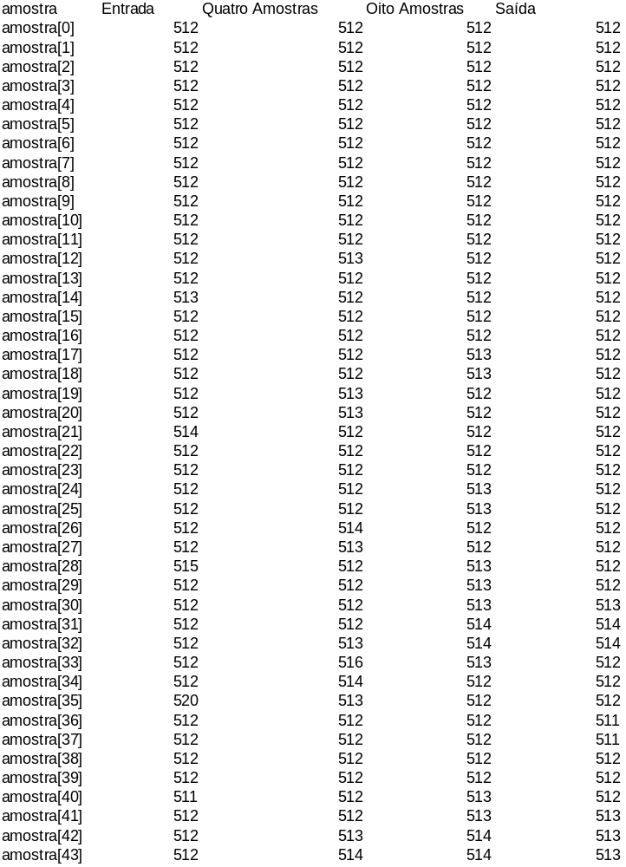Tabela 2.1 – Saídas simuladas para entradas de oito e de quatro amostras.

CÓDIGO VHDL DO FILTRO

-- +++++++++++++++++++++++++++++++++++++++++++++++++++++++++++++++
-- UFPR, BCC, ci212 2012-2 trabalho semestral, autor: Roberto Hexsel, 25jan

-- +++++++++++++++++++++++++++++++++++++++++++++++++++++++++++++++

-- +++++++++++++++++++++++++++++++++++++++++++++++++++++++++++++++
-- Flaviene Scheidt de Cristo 20101915 fsc10

-- Vinicius Moises Botto 20096649 vmb09

-- +++++++++++++++++++++++++++++++++++++++++++++++++++++++++++++++

-- +++++++++++++++++++++++++++++++++++++++++++++++++++++++++++++++
-- módulo extensor de sinal

-- +++++++++++++++++++++++++++++++++++++++++++++++++++++++++++++++
library ieee; use ieee.std_logic_1164.all;

use work.p_WIRES.all;

entity extensor is

port( ent : in reg12;

sai : out reg16);

end extensor;

architecture extensor of extensor is

begin

sai <= "0000" & ent when ent(11) = '0' else

"1111" & ent;

end extensor;

-- +++++++++++++++++++++++++++++++++++++++++++++++++++++++++++++++
-- implementação do módulo de subtração

-- +++++++++++++++++++++++++++++++++++++++++++++++++++++++++++++++
library ieee; use ieee.std_logic_1164.all;

use work.p_WIRES.all;

entity subtracao16 is

port ( ent1, ent2 : in reg16;

sai : out reg16);

end subtracao16;

architecture subtracao16 of subtracao16 is

component adderAdianta4 is -- somador com adiantamento

port( inpA, inpB : in std_logic_vector;

outC : out std_logic_vector;

vem : in std_logic;

vai : out std_logic);

end component adderAdianta4;

signal invertido, aux : reg16;

signal aux2, aux1 : std_logic;

begin

invertido <= not ent2;

AD0: adderAdianta4 port map(invertido, "0000000000000001", aux, '0', aux1);

AD1: adderAdianta4 port map(ent1, aux, sai, '0', aux2);

end subtracao16;

-- +++++++++++++++++++++++++++++++++++++++++++++++++++++++++++++++
-- definicao do modulo filtro

-- +++++++++++++++++++++++++++++++++++++++++++++++++++++++++++++++
library ieee; use ieee.std_logic_1164.all;

use work.p_WIRES.all;

--Caixa preta

entity filtro is

generic (CIRC_LATENCY: time := 20 ns);

port(rel, rst: in std_logic;

ent: in reg12; -- entrada em 12 bits- registrador

sai: out reg12; -- saida em 12 bits - registrador

dif: out reg12); -- amplitude do ruido eliminado

end filtro;

--Funcionamento

architecture estrutural of filtro is

component subtracao16 is

port( ent1, ent2 : in reg16;

sai : out reg16);

end component subtracao16;

component adderAdianta4 is -- somador com adiantamento

port(inpA, inpB : in std_logic_vector;

outC : out std_logic_vector;

vem : in std_logic;

vai : out std_logic);

end component adderAdianta4;

component registrador12 is -- registrador 12 bits

generic (REG_LATENCY: time);

port(rel, rst, ld: in std_logic;

D: in std_logic_vector;

Q: out std_logic_vector);

end component registrador12;

component extensor is

port( ent : in reg12;

sai : out reg16);

end component extensor;

signal U_ent, i0, i1, i2, i3, i4, i5, i6, i7, s_soma, diff2 :reg12;

signal s0, s1, s2, s3, s4, s5, s6, s7, a0, a1, a2, a3, a4, a5, a6, saida, reg0, diff1, diff0 :reg16;

signal aux0 : std_logic;

begin

----------------------------------------------------------

-- Trânsito dos dados entre os registradores (pipeline)

----------------------------------------------------------

I_0: registrador12 generic map (3 ns) port map(rel, '1', '0', ent, i0); -- registrador i0 recebe dados

I_1 : registrador12 generic map (3 ns) port map(rel, '1', '0', i0, i1);

I_2 : registrador12 generic map (3 ns) port map(rel, '1', '0', i1, i2);

I_3 : registrador12 generic map (3 ns) port map(rel, '1', '0', i2, i3);

I_4 : registrador12 generic map (3 ns) port map(rel, '1', '0', i3, i4);

I_5 : registrador12 generic map (3 ns) port map(rel, '1', '0', i4, i5);

I_6 : registrador12 generic map (3 ns) port map(rel, '1', '0', i5, i6);

I_7 : registrador12 generic map (3 ns) port map(rel, '1', '0', i6, i7);

----------------------------------------------------------

-- Mapeamento dos deslocadores

----------------------------------------------------------

s0 <= ("000" & i0 & "0"); -- mult por 2

s1 <= ("000" & i1 & "0"); -- mult por 2

s2 <= ("00" & i2 & "00"); -- mult por 4

s3 <= ("0" & i3 & "000"); -- mult por 8

s4 <= ("0" & i4 & "000"); -- mult por 8

s5 <= ("00" & i5 & "00"); -- mult por 4

s6 <= ("000" & i6 & "0"); -- mult por 2

s7 <= ("000" & i7 & "0"); -- mult por 2

----------------------------------------------------------

-- Somadores

----------------------------------------------------------

A_0 : adderAdianta4 port map(s0, s1, a0, '0', aux0);

A_1 : adderAdianta4 port map(a0, s2, a1, '0', aux0);

A_2 : adderAdianta4 port map(a1, s3, a2, '0', aux0);

A_3 : adderAdianta4 port map(a2, s4, a3, '0', aux0);

A_4 : adderAdianta4 port map(a3, s5, a4, '0', aux0);

A_5 : adderAdianta4 port map(a4, s6, a5, '0', aux0);

A_6 : adderAdianta4 port map(a5, s7, a6, '0', aux0);

----------------------------------------------------------

-- Desloca para esquerda

----------------------------------------------------------

saida <= ("00000" & a6(15 downto 5)); -- divide por 32

----------------------------------------------------------

-- Subtração para encontrar a difereça entre entrada e saída

----------------------------------------------------------

EXT : extensor port map(i7, reg0);

SB0 : subtracao16 port map(reg0, saida, diff0);

SB1 : subtracao16 port map(saida, reg0, diff1); -- Soma dos dois modos, pois é módulo

diff2 <= diff0(11 downto 0) when diff0(15) = '0'

else diff1(11 downto 0);

E0: registrador12generic map(3 ns) port map(rel, '1', '0', diff2, dif);

E1: registrador12 generic map(3 ns) port map(rel, '1', '0', saida(11 downto 0), sai);

end estrutural;

-- -------------------------------------------------------------------

